**Dokumentacja dla Aplikacji WhatsAap**

1. Ekran startowy aplikacji mobilnej.

Ekran startowy jest przejrzysty, czytelny, zawiera podstawowe informacje o aplikacji:  
- powitanie nowego użytkownika wraz z logiem aplikacji,  
- główna funkcja aplikacji opisana w jednym zdaniu,  
- graficzne przedstawieni różnych systemów operacyjnych, z którymi aplikacja jest kompatybilna – wymagania sprzętowe,  
- odnośnik do regulaminu aplikacji „Warunki korzystania”,  
- przycisk umożliwiający kontynuację rejestracji po akceptacji regulaminu.

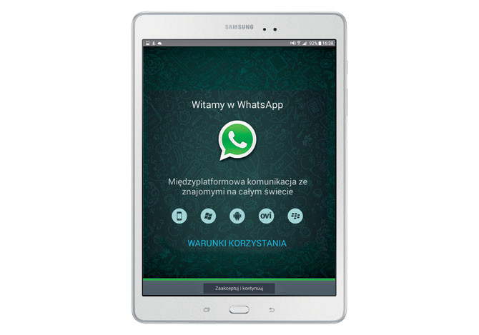

2. Strona startowa (Landing page) aplikacji WhatsAap Web.

Stron startowa jest przejrzysta, czytelna, zawiera podstawowe informacje o aplikacji:  
- w dwóch zdaniach przedstawione zostały podstawowe funkcje aplikacji,  
- graficzne przedstawienie wersji mobilnej uruchomionej na smartfonie, pokazujące użytkownikowi głowne przeznaczenie aplikacji,  
- przedstawienie systemów operacyjnych, z którymi aplikacja jest kompatybilna – wymagania sprzętowe,

- informacje o aplikacji WhatsAap Bussines dla firm,  
- informacje o bezpieczeństwie, szyfrowaniu wiadomości,  
- możliwość przejścia do ważnych podstron : WhatAsp Web, Features, Download, Security, FAQ oraz opcja zmiany języka.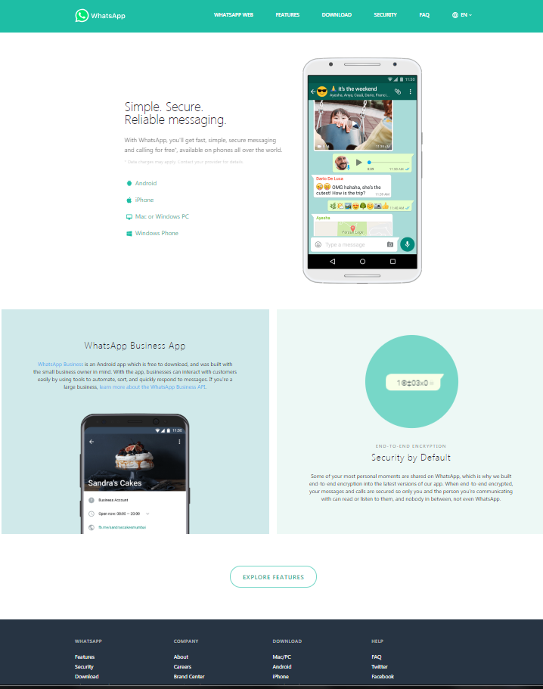

3. Materiały marketingowe.

- aplikacja wysyła wiadomości SMS na numer podany przy rejestracji.

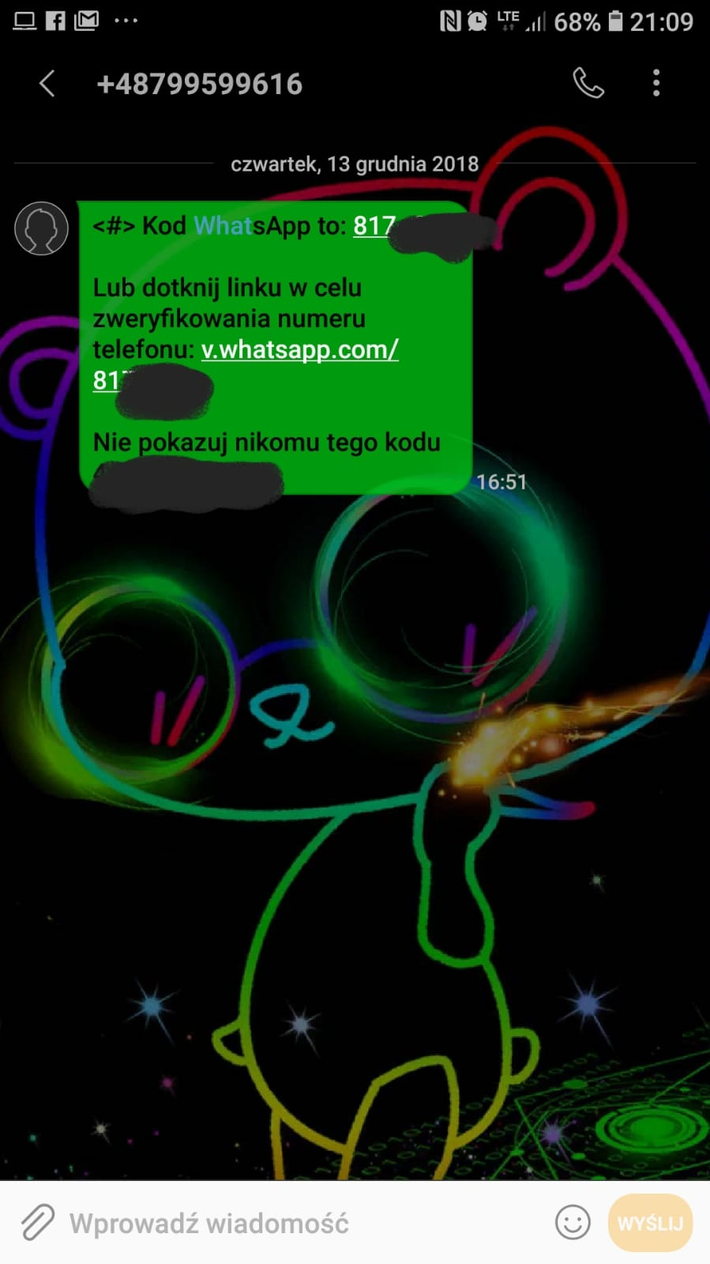

4. Dokumenty użytkownika.

*4a. Prywatnośc i regulamin.*

- aplikacja dostarcza dostęp do informacji na temat polityki prywatności i regulaminu , w każdym momencie korzystania z usługi,  
- informacje są dostępne w aplikacji mobilnej i WhatsAap Web.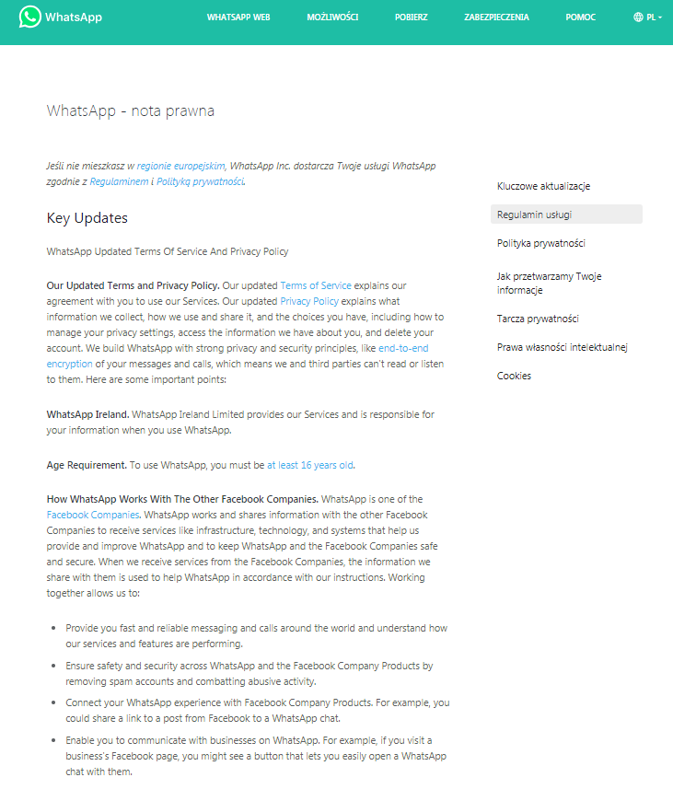

*4b. User’s manual.*

- pomoc dla użytkownika, jest podzielona na grupy, ułatwiające szukanie rozwiązania dla problemu,  
- w pomocy uzytkownika jest dostępne szukanie poprzez słowa, frazy klucze. 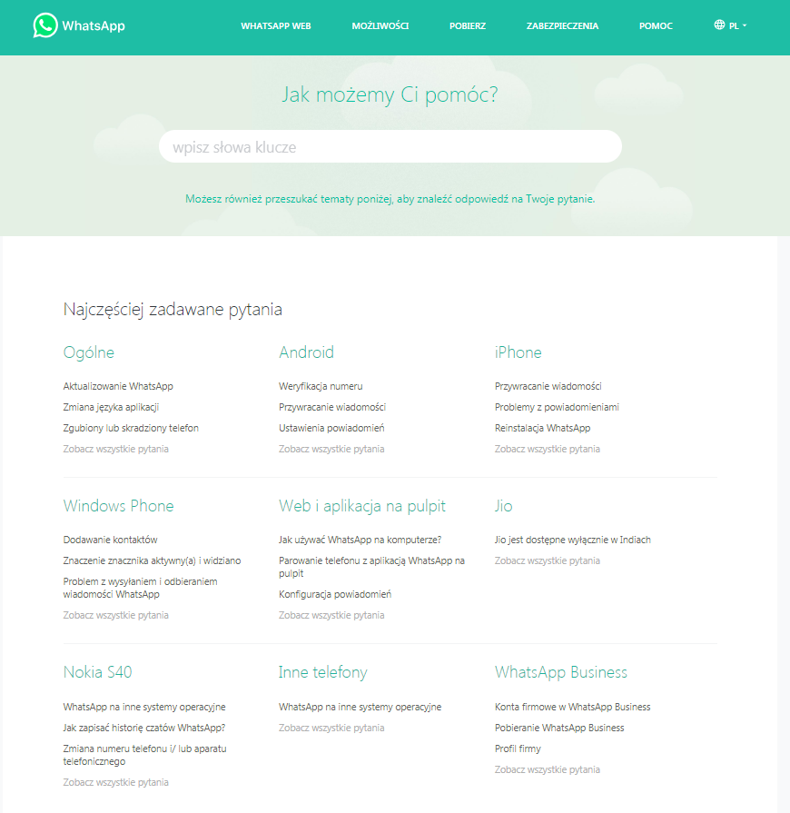

5. Komunikaty (błędy, działanie aplikacji).

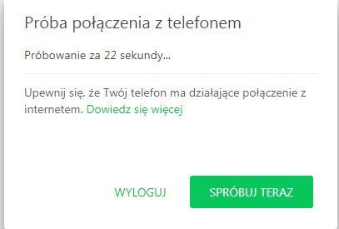- aplikacja WhatsAap Web informuje o swoim działaniu na różnych zakładkach  
- aplikacja upewnia się przy rejestracji, czy dany nr jest prawidłowy,   
- aplikacja WhatsAap Web informuje o braku połączenia telefonu z internetem, co uniemozliwia uruchomienie i korzystanie z aplikacji Web.

